様式第2号(第9条関係)
個人別体力診断表

様 | 年 月 日

あなたの体力は、次のとおりです。
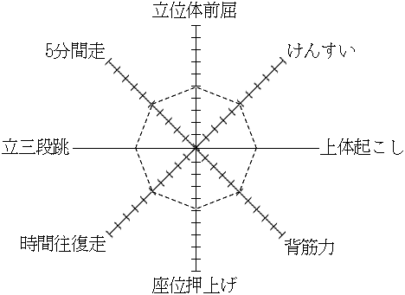 |  |  |  |  | 1 劣つている体力  2 優れている体力
 | 級判定 | 級 | 前回 級 |  | 1 劣つている体力  2 優れている体力
 | 合計点 | 点 | 前回 点 |  | 1 劣つている体力  2 優れている体力
 | 平均点 | 点 | 前回 点 |  | 1 劣つている体力  2 優れている体力

あなたの体力を分析した結果、次のようなトレーニングが必要です。

